Государственное профессиональное образовательное учреждение Ярославской области
Рыбинский транспортно-технологический колледж

Положение
о стипендиальном обеспечении и других формах материальной поддержки
ГПОУ ЯО Рыбинского транспортно-технологического колледжа

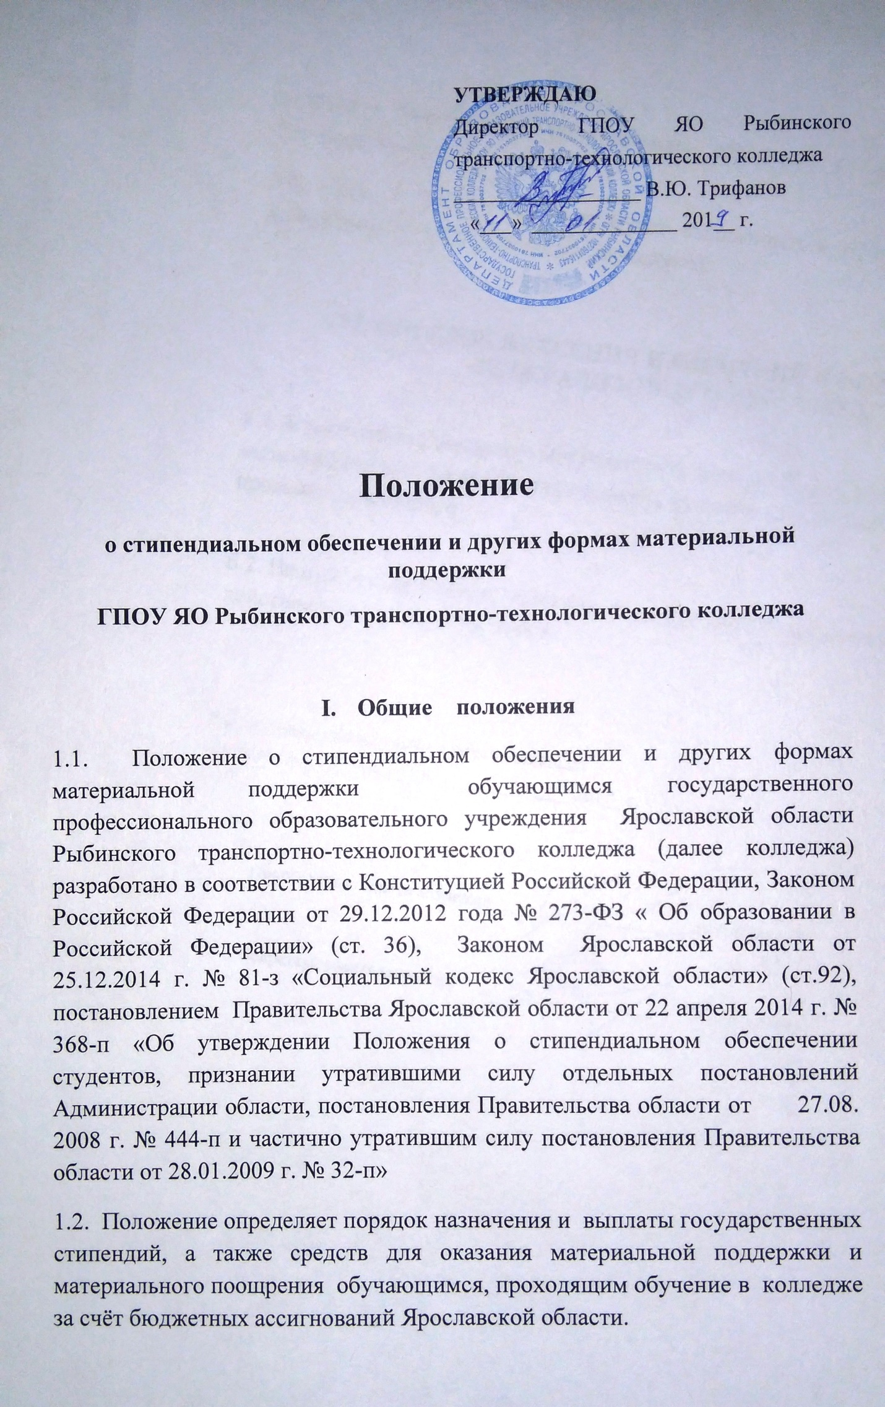1.3 Положение распространяется на правоотношения обучающихся и колледжа возникшие после вступления в законную силу нормативных документов обозначенных в п.1.1. настоящего Положения.

- Стипендиальное обеспечение обучающихся.

  - За счёт бюджетных ассигнований областного бюджета обучающимся могут назначаться следующие выплаты: государственная академическая стипендия, государственная социальная стипендия, средства для оказания материальной поддержки, средства для материального поощрения.

  - При наличии у обучающегося права на получение государственной академической и государственной социальной стипендии ему назначается одна стипендия по его выбору на основании письменного заявления.
2.3. Выплаты назначаются лицам, обучающимся по очной форме обучения, из средств областного бюджета и осуществляются в пределах стипендиального фонда.
2.4. Размер стипендиального фонда колледжа формируется с учётом контингента обучающихся, размера стипендий, а также средств для оказания материальной поддержки, составляющих 5% от размера средств, выделяемых на выплату государственной академической стипендии.
2.5. Обучающиеся обеспечиваются государственными стипендиями в размерах, установленных Социальным кодексом Ярославской области; размер материальной поддержки и материального поощрения определяется директором колледжа по представлению стипендиальной комиссии, но не более размера государственной стипендии.
2.6. Назначение государственных стипендий, а также выплата материальной поддержки и материального поощрения обучающимся производится приказом директора колледжа по представлению стипендиальной комиссии , состав которой определяется «Положением о стипендиальной комиссии колледжа».
2.7. Выплата государственных стипендий, материальной поддержки и материального поощрения обучающимся производится один раз в месяц.
2.8. Выплата государственных стипендий обучающимся прекращается с месяца, следующего за месяцем издания приказа об отчислении обучающегося или приказа о прекращении выплаты государственной социальной стипендии.

- Порядок назначения и выплаты государственной академической стипендии.

3.1. Государственная академическая стипендия назначается обучающимся при зачислении на период до первой промежуточной аттестации (первого семестра).
3.2. По результатам промежуточной аттестации государственная академическая стипендия назначается обучающемуся в зависимости от успехов в обучении.
3.3. Государственная академическая стипендия назначается обучающемуся при отсутствии у него по итогам промежуточной аттестации оценки «удовлетворительно» и академической задолженности, согласно «Положения о промежуточной и итоговой аттестации».
3.4. Размер государственной академической стипендии может быть увеличен за достигнутые обучающимся успехи в учебной деятельности.
3.4.1. Обучающимся успевающим только на оценки «отлично» размер государственной академической стипендии может быть увеличен на 50% при наличии средств в стипендиальном фонде.
3.4.2. Обучающимся успевающим на оценки «хорошо» и «отлично» размер государственной академической стипендии может быть увеличен на 25% при наличии средств в стипендиальном фонде.
3.5. Обучающимся, получившим неудовлетворительные оценки или не аттестованным по результатам промежуточной аттестации и сдавшим академические задолженности до конца промежуточной аттестации, государственная академическая стипендия назначается в общем порядке.
3.5.1. Обучающимся сдавшим академические задолженности, или пересдавшим учебные дисциплины (модули) на оценки «хорошо» и «отлично» в течении семестра (полугодия) может быть назначена государственная академическая стипендия по представлению стипендиальной комиссии с месяца, следующего за месяцем прохождения повторной аттестации.
3.6. Обучающиеся, которым была назначена государственная академическая стипендия в период временной нетрудоспособности, подтверждённой медицинской организацией, имеющей право выдачи листов нетрудоспособности, получают стипендию в полном размере.
3.7. Выплата государственной академической стипендии приостанавливается на период нахождения обучающихся, имеющих право на её получение, в академическом отпуске ( за исключением отпуска по медицинским показаниям, предоставленного детям-сиротам, детям, оставшимся без попечения родителей, а также лицам из числа детей-сирот и детей, оставшихся без попечения родителей).
3.8. При восстановлении обучающихся из академического отпуска выплата стипендии возобновляется с момента издания приказа о восстановлении из академического отпуска.
3.9. Обучающимся, которым была назначена государственная академическая стипендия и которые были переведены с одной профессии на другую в колледже, государственная академическая стипендия сохраняется до следующей промежуточной аттестации независимо от академической задолженности, образовавшейся вследствие разницы в учебных планах.
3.10. Обучающимся, зачисленным переводом из других образовательных организаций, государственная академическая стипендия назначается на общих основаниях после ликвидации академической задолженности, возникшей в результате разницы в учебных планах организаций, в индивидуальные сроки, установленные для сдачи задолженностей. При отсутствии академической задолженности государственная академическая стипендия назначается по результатам промежуточной аттестации по прежнему месту учёбы, указанным в выписке оценок, с момента издания приказа о зачислении.

IV. Порядок назначения и выплаты государственной социальной стипендии.
4.1. Государственные социальные стипендии в обязательном порядке назначаются следующим категориям граждан:
-дети-сироты и дети, оставшиеся без попечения родителей, лица из числа детей-сирот и детей, оставшихся без попечения родителей;
-инвалиды I и II групп;
-граждане, принимавшие участие в работах по ликвидации последствий аварии на Чернобыльской АЭС, и приравненные к ним лиц;
-ветераны боевых действий;
-малоимущие граждане.
4.2. Государственная социальная стипендия назначается на период действия оснований, дающих право на назначение данной стипендии.
4.3. Для получения государственной социальной стипендии обучающийся представляет в колледж следующие документы, подтверждающие право на её получение:
4.3.1. Для детей-сирот и детей, оставшихся без попечения родителей, а также лиц из числа детей-сирот и детей, оставшихся без попечения родителей,- один из документов, подтверждающих отсутствие родительского попечения:
-свидетельства о смерти родителей (единственного родителя);
-акт об обнаружении найденного (подкинутого) ребёнка, выданный органом внутренних дел или органом опеки и попечительства;
-заявление родителей (матери ребёнка) о согласии на его усыновление;
-решение суда о лишении родителей (родителя) родительских прав либо ограничение родителей (родителя) в родительских правах в отношении гражданина;
-решение суда о признании родителей (родителя) безвестно отсутствующими (отсутствующим) или об объявлении их умершими;
-решение суда о признании родителей (родителя) недееспособными (недееспособным);
-справка органа записи актов гражданского состояния, подтверждающая, что сведения об отце внесены в запись акта о рождении ребёнка по заявлению матери ребёнка;
-справка об отбывании родителями наказания в учреждениях, исполняющих наказание в виде лишения свободы, либо о нахождении родителей в местах содержания под стражей подозреваемых и обвиняемых в совершении преступлений;
-копия решения суда о назначении родителям наказания в виде лишения свободы;
-иные документы, подтверждающие отсутствие родительского попечения.
4.3.2. Инвалидов I и II группы – справка, подтверждающая факт установления инвалидности, выдаваемая учреждением медико - социальной экспертизы.
4.3.3. Для граждан, принимавших участие в работах по ликвидации последствий аварии на Чернобыльской АЭС, и приравненных к ним лиц- удостоверение гражданина, принимавшего участие в работах по ликвидации последствий аварии на Чернобыльской АЭС, и приравненного к нему лица.
4.3.4. Для ветеранов боевых действий – удостоверение ветерана боевых действий.
4.3.5. Для малоимущих граждан – справка органа социальной защиты населения о признании гражданина малоимущим, выдаваемая по месту жительства обучающегося. Справка представляется ежегодно.
4.4. Вместо подлинников документов, указанных в подпунктах 4.3.1 - 4 3.5 раздела IV настоящего Положения, могут быть представлены их копии, заверенные в порядке, установленном Основами законодательства о нотариате от 11.02.93 № 4462-I.
4.5. Колледж в течение трёх рабочих дней с момента получения документов, подтверждающих право на получение государственной социальной стипендии, рассматривает их и принимает решение о назначении государственной социальной стипендии или об отказе в назначении государственной социальной стипендии.
4.6. Основанием для принятия решения об отказе в назначении государственной социальной стипендии является отсутствие документов, подтверждающих право обучающегося на получение государственной социальной стипендии.
4.7. Государственная социальная стипендия выплачивается обучающемуся со дня издания приказа директора колледжа и по заявлению обучающегося может выплачиваться за прошедшее время с момента возникновения оснований на её получение, но не более чем за шесть месяцев, предшествующих обращению за назначением государственной социальной стипендии.
4.8. Размер государственной социальной стипендии может быть увеличен за достигнутые обучающимися успехи в учебной деятельности.
4.8.1. Обучающимся успевающим только на оценки «отлично» размер государственной социальной стипендии может быть увеличен на 50% при наличии средств в стипендиальном фонде.
4.8.2. Обучающимся успевающим на оценки «хорошо» и «отлично» размер государственной социальной стипендии может быть увеличен на 25% при наличии средств в стипендиальном фонде.

V. Порядок выплаты средств для оказания материальной поддержки и материального поощрения обучающихся.
5.1. В колледже наряду с государственной стипендией возможно оказание материальной поддержки обучающимся.
5.2. Материальная поддержка может быть оказана в виде единовременной материальной помощи.
5.3. Решение об оказании единовременной материальной помощи принимается директором колледжа на основании личного заявления обучающегося. При оказании материальной помощи обучающимся может быть учтено мнение учебной группы (стипендиальной комиссии).
5.4. Материальная поддержка не носит обязательный характер и может быть оказана нуждающимся обучающимся на основании личного заявления, ходатайства от группы, классного руководителя (мастера производственного обучения) группы.
5.5. В обязательном порядке оказывается материальная помощь в случае потери одного из родителей.
5.6. С предложениями о назначении поощрения могут выступать директор колледжа, заместитель директора по учебно-производственной работе, заместитель директора по учебно-воспитательной работе, классные руководители (мастера производственного обучения) иные должностные лица.
5.7. Обучающиеся могут претендовать на поощрение за особые достижения в научной, общественной и спортивной деятельности, оказавшие положительное влияние на показатели эффективности колледжа, активное 